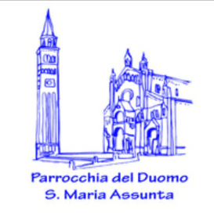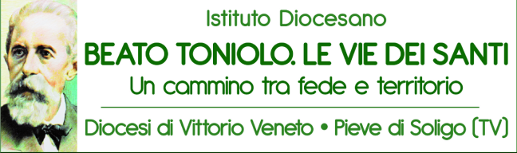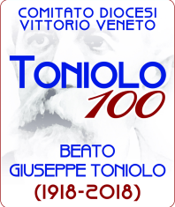
COMUNICATO STAMPA
Grande folla in Duomo a Pieve di Soligo domenica sera 3 settembre “GIUSEPPE TONIOLO, SANTO PER L’OGGI, MODELLO PER LA FAMIGLIA” Abbraccio festoso e doni speciali al cardinale Beniamino Stella, Vescovo da 30 anni
“I Santi sono coloro che seguono Gesù sino in fondo, e tra essi la Chiesa ce ne propone alcuni come modelli e intercessori. Tra i cammini di santità è bello ricordare in modo particolare quello del matrimonio e della vita familiare, guardando all’esempio di Giuseppe Toniolo e di sua moglie Maria. All’inizio di questo centenario a lui dedicato, perciò, invochiamo l’intercessione del Beato Toniolo perché ci aiuti ad accogliere la chiamata che Dio ci rivolge, e a restare in essa fedeli, facendo della nostra vita un segno concreto dell’amore che Dio ha per gli uomini”. Con queste parole il cardinale Beniamino Stella ha concluso l’omelia della solenne concelebrazione eucaristica da lui presieduta nel Duomo di Pieve di Soligo la sera di domenica 3 settembre, in una chiesa gremita di fedeli giunti da varie parti della diocesi per l’evento religioso di avvio del centenario della morte del grande sociologo ed economista cattolico, le cui reliquie sono custodite nel Duomo pievigino. Alla vigilia del 4 settembre, giorno della memoria liturgica del Beato Toniolo – che ricorda proprio la data del suo matrimonio con Maria Schiratti, il 4 settembre 1878 - il cardinale pievigino Stella, Prefetto della Congregazione per il Clero, tra i più stretti collaboratori di Papa Francesco, ha presieduto il rito accompagnato dai vescovi Corrado Pizziolo, titolare di Vittorio Veneto, Silvio Padoin, pievigino ed emerito di Pozzuoli, ed Eugenio Ravignani, emerito di Trieste e già vittoriese, e da una ventina di sacerdoti. Tra le autorità presenti, diversi sindaci del Quartier del Piave e rappresentanti di associazioni, tra i quali i componenti del direttivo dell’Istituto Diocesano “Beato Toniolo. Le vie dei Santi” e i vice presidenti dell’Azione cattolica diocesana per il settore adulti, Gino Sutto e Stefania Casagrande. Messaggi di saluto per l’avvio del centenario sono giunti dall’Arcivescovo Domenico Sorrentino, presidente del Comitato per la canonizzazione del Beato Toniolo, e dalla stessa segreteria romana del Comitato nazionale. Nel suo intervento dopo la lettura del Vangelo, il cardinale Stella ha ricordato l’universale vocazione alla santità di tutti i cristiani, in un cammino di carità piena percorso giorno dopo giorno, nella condizione ordinaria della propria esistenza, come “è vissuto il Beato Toniolo, marito, padre, professore di economia politica nell’Università di Pisa, educatore, laico impegnato nella società e nella vita pubblica del suo tempo”. “Attraverso i Santi “ufficiali”, sicuramente molto meno numerosi di coloro che hanno percorso in vita un cammino di santità e ora sono in Paradiso – ha proseguito Stella - la Chiesa ci offre dei modelli da imitare: essi devono essere la nostra famiglia spirituale, che ci fa compagnia e che preghiamo” nel viaggio verso la patria celeste. “La santità del Beato Toniolo – ha osservato il porporato pievigino – passa in modo inequivocabile attraverso la sua vocazione familiare, tanto che la sua memoria liturgica è stata posta nell’anniversario del suo matrimonio con Maria Schiratti, nativa di Pieve di Soligo, dalla quale ebbe sette figli, tre dei quali morti in tenera età”. “Nel rito del matrimonio si prega affinché gli sposi accolgano il dono del Matrimonio, nuova via della loro santificazione e, potremmo anche dire, scuola e palestra di santità per tutti i membri della famiglia – ha affermato ancora Stella, che ha così concluso: ”Quanto è bella questa immagine, positiva e piena di fiducia, dei coniugi che, nel matrimonio, si scelgono e, aperti alla vita, si prendono per mano, finché la morte non li separi, tenendo in mezzo a loro il volto di Dio Padre, che li accompagna, li guida e li consola!”.
La messa solenne si è conclusa con la processione alla tomba del Toniolo sulle note dell’inno dedicato al Toniolo, e con la recita comunitaria della preghiera per la canonizzazione. E’stato anche distribuito uno stampato per la memoria delle date principali del centenario che durerà sino al 7 ottobre 2018, compresa la messa in onore del Beato Toniolo ogni 7 del mese, alle 18.30, nel Duomo di Pieve.
La serata è proseguita presso la palestra Battistella al patronato Careni, sotto la regia dell’attivissimo arciprete mons. Giuseppe Nadal, suggellata dal rinfresco finale: ci sono stati i discorsi ufficiali per festeggiare i trent’anni di episcopato del cardinale Stella, consacrato in San Pietro il 5 settembre 1987 per l’imposizione delle mani di San Giovanni Paolo II. Dopo l’introduzione musicale della Piccola Orchestra Veneta, diretta da Giancarlo Nadai, hanno espresso sentimenti di gioia e di gratitudine don Giuseppe, il Vescovo Pizziolo, il sindaco Stefano Soldan e la vice presidente del consiglio pastorale Tiziana Bernardi. Proprio la comunità parrocchiale, rinnovando stima, affetto e il ricordo nella preghiera a “don Beniamino”, ha fatto dono al cardinale di una fiammante bicicletta, sua passione da sempre, mentre il primo cittadino ha regalato due volumi di itinerari alla scoperta del territorio dell’Alta Marca. “Vi porto sempre nel cuore, e vi ringrazio per tutte le occasioni in cui avete voluto festeggiarmi – ha concluso Stella rivolgendosi ai tanti pievigini presenti, pronto a riprendere l’indomani mattina in Vaticano il suo lavoro accanto a Papa Francesco, “grato al Signore per il servizio episcopale svolto come nunzio e poi a Roma, sempre stupito della serenità, del sorriso e della benevolenza del Santo Padre nonostante i suoi gravosi impegni quotidiani alla guida della Chiesa universale”.

